水戸まちなかフェスティバル2026
第１回イベント部会
日時：令和８年２月５日（木）
午後３時00分
場所：水戸市役所７階 第１・２委員会室

次 第

１ 出展者注意事項について (P1)

２ 今後の提出物等スケジュールについて (P4)

３ 通行禁止道路通行許可及び道路使用許可について (P5)
※ 該当団体は要提出(2月27日(金)まで)

４ 食品営業許可申請について (P6)
※ 該当団体は要提出(３月19日(木)まで)

５ 火気器具等取扱い等について (P11)

６ 暴力団排除のための誓約書について (P15)
※ 全団体が提出（３月19日(木)まで）
※ 今回から新たに追加

別紙

１ 出展事項確認書（別紙１）

２ 使用車両一覧表（別紙２）

３ 営業許可申請の関係書類 一式（別紙３）

４ 暴力団排除の関係書類 一式（別紙４）

出展者注意事項について

１ 出展事項確認書の提出について
各出展団体におかれては，出展事項確認書（別紙１）に必要事項をご記入の上，事務局(商工課)へ２月27日(金)までにご提出ください。

２ 設営等について
(1) 路上への設営時間について
交通規制は９～17時とし，設営時間は９～10時，撤収時間は16～17時とします。

(2) イベントレイアウト等について
レイアウトは別紙のとおりです。
なお，希望場所・幅については，出展エリアが限られていることから，ご提出いただいたエントリーシートのご希望に沿えていない場合があります。
併せて，出展規模100ｍ以上の団体につきましては，全体レイアウトの関係上，一律で10ｍ短縮させていただくこととなります。あらかじめ，ご承知おきください。

(3) テントなどの備品について
出展にあたって，テント・テーブル・イス等の備品は，各出展団体にてご用意ください。また，給水排水及び電源設備についても各出展団体にてご用意をお願いいたします(給水タンク，排水バケツ，発電機等の用意など)。

３ 搬入・搬出車両の取り扱い等について
(1) 搬入・搬出路について
今後，警察との協議をふまえて決定し,第２回イベント部会（4/15予定）でお知らせします。

(2) 車両の取り扱いについて
・許可のない車両は，歩行者天国区間に進入できません。必ず車両通行許可の手続きをとってください。
・歩行者天国区間に車両を駐停車する際は，必ず車両のドアを閉め，施錠してください。
・イベント開催時間に，展示・販売等のため駐車する際は，エンジンを切り，車止めを使用してください (試乗させる場合は，必ず管理者の監督のもと行ってください)。

上記を守れない団体等があった場合，令和９年度から搬入搬出を含め車両の進入が一切禁止となります。令和９年度以降も同様に開催できるようご協力ください。

(3) 道路使用許可及び車両通行許可について
歩行者天国区間に車両を進入させる場合は，警察の許可が必要となります。
警察への許可申請は，事務局が取りまとめて行いますので，該当団体は必ず必要書類を提出してください。
※ 詳しくは，『通行禁止道路通行許可について及び道路使用許可について』(P5)をご確認ください。

(4) 駐車場について
出展団体等の専用駐車場はございません。車両利用の場合は，近隣の有料駐車場等をご利用ください。

４ 食品営業許可について
食品を調理し提供する場合は，食品営業許可が必要となります。必ず，各出展団体で保健所へ事前相談・申請を行い，交付された食品営業許可証等の写しを事務局に提出してください。
なお，申請・届出に漏れがあった場合，出展を取りやめさせていただきますので，ご承知おきください。
※ 詳しくは，『食品営業許可申請について』(P6)をご確認ください。

５ 火気器具等の取り扱いについて
火気を使用する場合は，火気器具等設置場所ごとに消火器が１本必要となります。各出展団体にて用意してください。(ＩＨヒーターやガソリン発電機も火気器具扱いとなります)。
※ 詳しくは，『火気器具等取扱に関するお知らせ』(P11)をご確認ください。

６ 暴力団排除について（今回から新たに追加）
警察の指導や水戸市暴力団排除条例に基づき，イベント当日の出展に携わる全ての方（高校生以下を除く）から誓約書及び身分証明書を提出していただく事となりました。
ご理解・ご協力のほど，よろしくお願いいたします。
※詳しくは，「暴力団排除のための誓約書について」(P15)をご確認ください。

７ 出展に伴うごみについて
(1) ごみの回収・処分
「燃えるごみ」，「資源物（段ボール）」，「資源物（びん・缶）」，「ペットボトル」は事務局で回収します。
飲食に使用したプラスチック品は，飲食物の汚れが付着しているので，「燃えるごみ」として回収・分別してください。イベント終了後，委託業者が指定場所に置かれたごみを回収します。
また，ポイ捨て防止のために，来場者の出すごみの回収にご協力をお願いいたします。
※ 燃えないごみ，汁物等の上記以外のごみは回収できません。必ず各自でお持ち帰りください。
特に汁物を提供する出展団体は，廃液用の処理タンクを用意し，回収するようにしてください。排水溝には絶対に捨てない（捨てさせない）ようにしてください。

(2) 処理方法について
イベント中は，ごみを分別し，散乱等しないように対応願います。袋の指定はありませんので，透明なごみ袋を用意していただき，使用してください。
イベント開催中（10：00～16：00）は，ごみ集積所には出さず，各出展団体において管理（各ブース内等での回収・保管など）をお願いします。
イベント終了後（16：00以降）に「燃えるごみ」，「資源物（段ボール）」，「資源物（びん・缶）」，「ペットボトル」に分別したうえで，事務局による掲示がされている指定のごみ集積所（歩道上）に出してください。
ごみ集積所に出す際は，ごみ袋の口をしっかりと縛り，ごみが車道にはみ出したり，散乱したりしないようにしてください。
地域の方の迷惑とならないように，指定のごみ集積所以外には，ごみを置かないように徹底してください。
前回，事務局が指定するごみ集積所以外にごみが置かれてしまい，近隣の店舗等へ迷惑をかけてしまったため、必ずごみ集積場所の掲示の確認をお願いいたします。
※ ごみの出し方
・燃えるごみ，資源物（びん・缶），ペットボトル
⇒ それぞれ分別して，透明なごみ袋に入れて，指定のごみ集積所へ
・資源物（段ボール）
⇒ 紐でくくり，まとめて，指定のごみ集積所へ
※ 指定のごみ集積所… 第２回イベント部会（4/15予定）でお知らせします。
燃えるごみ：国道50号南側（当日，車道側に掲示をします）
資源物・ペットボトル：国道50号北側（当日，車道側に掲示をします）

８ 負担金について
(1) 負担金額
既にご提出いただいているレイアウトをもとに，各団体の負担金を決定させていただきます。なお，荒天等により水戸まちなかフェスティバルの開催が中止された場合は負担金を後日返金させていただきます。
雨天実施の場合，負担金の返金は致しかねますので，あらかじめご了承ください。

(2) 支払方法
負担金の支払い方法は，【口座振込】にてお願いいたします。負担金の額及び詳細については，第２回イベント部会開催通知の送付時にお知らせします。

９ 情報発信について
水戸フェスＨＰ

(1) 水戸まちなかフェスティバルＨＰについて
イベント専用サイトに出展団体紹介等を掲載いたします。

(2) 各種ＳＮＳによる情報発信について
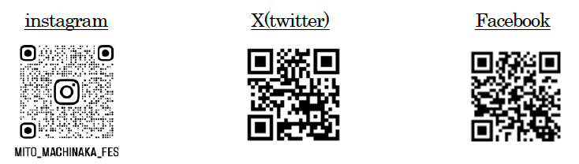
水戸まちなかフェスティバル実行委員では，Instagram，X，Facebook の各ＳＮＳにて，情報発信を行っております。出展団体の皆さまにもアカウントのフォローをいただき，情報発信にご協力の程，お願いいたします。なお，投稿の際には【#mitofes2026】【#水戸まちなかフェスティバル】，【#水戸フェス】，【#mitofes】 などのハッシュタグの活用をお願いいたします。

10 雨天時の対応について
雨天決行，荒天中止とします。中止における補償等はできかねますのでご注意ください。なお，中止の場合，負担金は返金させていただきます。

11 その他
(1) 出展に関するトラブルにつきましては，実行委員会は一切責任を負いかねます。来場者等より事務局に連絡があった場合，事務局から出展団体へご連絡させていただきます。その後の対応につきましては，出展団体側でご対応願います。

(2) 出展に際する安全管理につきましては，各出展団体側で徹底していただき，怪我等の防止に努めていただくようお願いいたします。特に，設営・撤去の際は，歩行者が付近を通行している場合があることから声かけ等をして，安全に配慮してください。
(3) 水戸まちなかフェスティバルエリア内でのドローンの使用については，安全性の確保が困難であること から，禁止させていただきます。

(4) 警察等の指導には，誠意をもってご対応願います。対応状況によっては，今後の出展をお断りする場合がございます。
前回，歩行者天国内で使用する車両の駐車場所について，警察の指導に従わなかった事案がありました。次回からの開催が危ぶまれるため，くれぐれもご理解のある対応をお願いします。

今後の提出物等スケジュール

期限等 | 全出展団体 | 車両使用団体 | 食品営業団体
第１イベント部会終了後  （本日） | 【商工課 → 団体】（メール送付）  ・出展事項確認書  ・使用車両一覧表  ・営業許可申請の関係書類一式  ・出展関係者一覧表  ・暴力団排除のための誓約書
～２／２７(金) | 【団体 → 商工課】  □ 出展事項確認書 | 【団体 → 商工課】  <通行禁止道路通行許可申請〉  □ 使用車両一覧表  □ 車検証及び自動車検査証記録事項の写し※  □ 運転免許証の写し※ | 【団体 → 水戸市保健所】  〈食品営業許可申請〉  □ 相談・許可申請  （許可証は，２週間ほどで保健所から郵送）
～３／１９(木) | 【団体 → 商工課】  □ 出展関係者一覧表  □ 暴力団排除のための誓約書 |  | 【団体 → 商工課】  <食品営業許可申請>  □ 食品営業許可証等の写し
第２回イベント部会  （４/15（水）予定） |  | 【商工課 → 団体】  ・通行禁止道路通行許可証  （欠席団体には商工課窓口で手渡し）
５／２（土） | 水戸まちなかフェスティバル2026開催

※ 車検証及び自動車検査証記録事項・運転免許証は，有効期限が令和８年５月２日（土）以降である必要があります。
メールを受信できない団体は，イベント部会資料の別紙をコピーしてご活用ください。

通行禁止道路通行許可について

「通行禁止道路通行許可証」については，事務局にて取りまとめ発行します。出展団体は，下記の書類をご準備ください。
【対象者】 搬入・搬出作業及びイベント内で車両を使用する出展団体

歩行者天国区間に，準備・出展などやむを得ない理由で車両を乗り入れる際は，あらかじめ車両ごとに通行許可が必要になります。(※必要最小限の車両で申請してください。)
申請には，次の書類が必要となります。

□ 使用車両一覧表（別紙２）
使用車両一覧表の様式は，第１回イベント部会終了後（本日），全ての出展団体にメールにて送付します。車両を使用する団体のみ提出してください。
□ 車検証及び自動車検査証記録事項の写し
□ 主たる運転者の運転免許証の写し
※ イベント開催日である5/2(土)より前に車検証及び自動車検査証記録事項の有効期限が切れる車両は使用することができません。期限前に更新する等ご対応願います。

提出期限：令和８年２月27日（金） 期限厳守
提出先：事務局(商工課)

【留意事項】
※ 令和８年５月２日時点で期限切れの車検証及び自動車検査証記録事項，免許証では申請できません！
※ 車検証及び自動車検査証記録事項と運転免許証に記載された氏名が同一の場合，それぞれに記載された住所が一致していないと申請できません！

道路使用許可について
「道路使用許可」については，事務局にて取りまとめ，警察署に申請します。食品を取り扱う出展団体は，下記の書類をご準備ください。
【対象者】 食品を取扱う出展団体（販売のみを含む）

□ 食品営業許可証または，食品営業許可申請書・営業届の写し
（申請書は，第１回イベント部会終了後，全ての出展団体にメールにて送付しますので，２月27日(金)までに保健所に相談・申請をしてください。）

提出期限：令和８年３月19日（木）期限厳守
提出先：事務局（商工課）

食品営業許可申請について
飲食物提供に係る各種許可
受付窓口 | 水戸市保健所 保健衛生課 029-243-7328(直通)  〒310－0852 水戸市笠原町993-13  平日 ８:30～17:15(12:00～13:00 を除く)
食品・飲料を提供する場合は，原則として保健所への事前申請が必要となります。
令和８年２月16日(月)～27日(金)の間に，保健所で必要な手続きを行ってください。
※ 食品営業許可証は，申請後２週間ほどで郵送されます。

食品営業許可証の写しは，事務局が警察へ道路使用許可申請をする際に必要となりますので，３月19日(木)までにご提出願います。間に合わない場合は，申請済みの食品営業許可申請書の写しを提出してください。

食品衛生 模擬店等の出店時における食品衛生対策
１ 取り扱う食品について
【食品の販売を行う場合】
(1) 販売する食品は，食品営業許可を受けた施設において製造・加工されたもので，容器包装された 食品のみとする(露出販売は行わない)。
(2) 食品の無料配布を行う場合は，保存性のある食品のみとし，食品営業許可を受けた施設において 製造・加工したものであり，適切な表示をすること。また，販売時は早めに食べるよう購入者にうながすこと。
(3) 仕入れ時に表示を確認し，定められた保存方法で保管，陳列すること。
(4) 販売する食品を陳列する場合は，直射日光にさらすことないようにすること。

【食品の調理を行う場合】
(1) 出店場所において調理を行う場合は，加熱(焼く，煮る，揚げる)などの簡単な行為のみを行うこと。加熱する際は，中心部まで十分に火を通すこと。
(2) 原材料は仕入れ時に表示を確認し，定められた保存方法で保管すること。
(3) 野菜の洗浄，カット及び食材の仕込みは，食品営業の許可を受けた施設もしくは公民館などの衛生状態が確保できる調理施設で行い，運搬時から提供直前まで10℃以下の低温管理ができる状態とすること。また，提供時は調理器具を使用して衛生的に食品を取り扱うこと。
(4) 前日調理は行わないこと。
(5) 提供する食品は，加熱調理食品のみとし十分に火を通すこと。刺身その他の生ものの提供はできません。また，きゅうり一本漬け，冷やし麺，つきたて餅は提供するメニューとして認められておりません。

２ 出店場所の設備等について
(1) 出店場所は３面を覆うテント等を設置し，雨，直射日光，砂塵，ほこり等を防ぐ配慮をすること。
(2) 床は清掃しやすい構造であること。床面が汚れる場合は，あらかじめビニールシートを敷くなどの対策をとること。
(3) 手洗設備として蛇口付きのポリタンク(20リットル程度)，排水を受けるバケツ，手洗用液体石鹸，ペーパータオル，消毒効果のあるアルコールスプレーを準備すること。
(4) 食器類は使い捨てのものとすること。提供する食品は，早めに食べるよう購入者へうながすとともに，フタは使用しないこと。
(5) 食品に手指が接触する作業を行う場合は使い捨てのビニール手袋等を用いること。
(6) フタ付きのポリバケツをゴミ処理用に設置すること。

３ 食品取扱者について
(1) 事前に保菌検査(検便)を実施すること。
(2) 清潔な白衣・三角巾等を着用すること。
(3) 手指に傷のある者及び同居家族を含めて健康状態に異常のある者(発熱，下痢・嘔吐等)は，調理業務に従事しないこと。
(4) 爪を短く切り，指輪・マニキュア・腕時計を着用しないこと。
(5) 調理場や販売所内で喫煙・喫食しないこと。
(6) 作業場内には調理従事関係者以外は立ち入らせないこと。
(7) 調理従事者の手洗いを徹底すること。

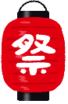
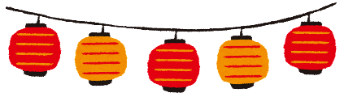
季節営業許可申請のご案内

イベント等において、臨時的に簡易な設備を設けて不特定多数の方を対象に食品を提供する場合、季節営業許可が必要な場合があります。あらかじめ保健所に相談の上、以下の申請をしてください。
【申請の手続き】

- 窓口で申請（原則、イベントの２週間前までに）
① 営業許可申請書・営業届【様式第３号】
※食品衛生責任者の設置が必要です
② 取扱食品一覧【様式第１号】
※仕込み場所の営業許可証の写し（仕込み場所がある場合）
③ 配置図【様式第２号】

④ 検便の結果（過去１年以内に実施したもの）
⑤ 申請手数料8,200円（１申請につき）

- 許可証の交付
後日郵送します。

その他の注意点
・①の申請者は、法人名または個人名で申請してください。
・食品衛生責任者として設置された人は、各店舗の衛生管理を実施してください。
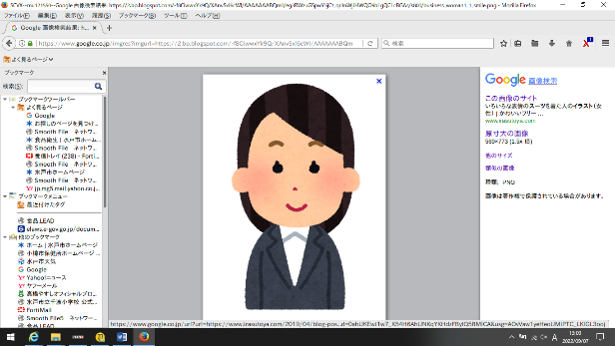
問合せ先：水戸市笠原町993-13
水戸市保健所 保健衛生課 食品衛生係
電話 029-243-7328
12
13

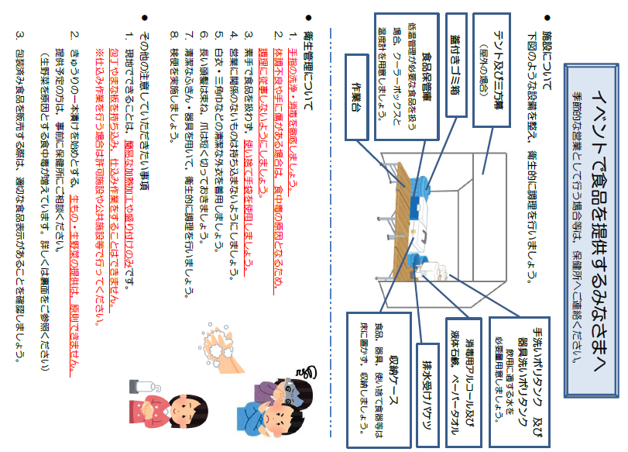
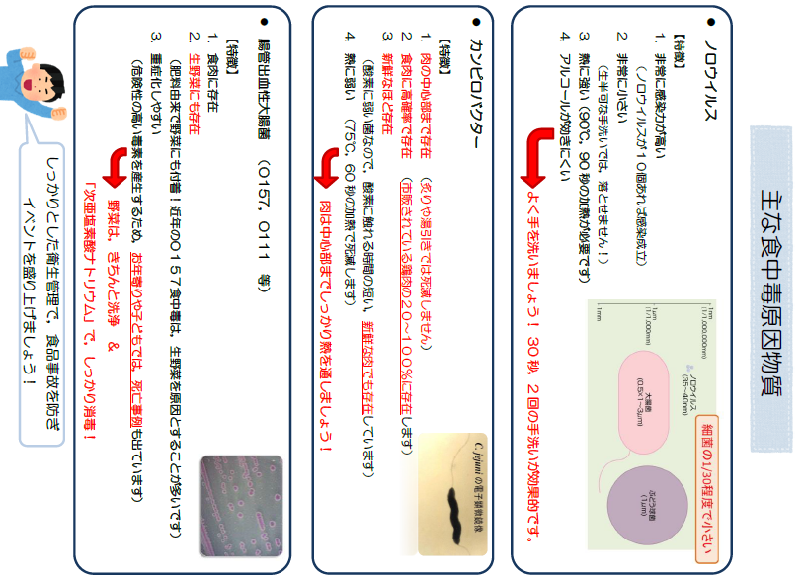

火気器具等取扱に関するお知らせ

★ 火気器具等を使用する場合，消火器の準備が必要です！

「水戸まちなかフェスティバル」で火気器具等(発電機等を含む)を使用する方は，消火器を準備することが義務づけられています。

１ 対象となる火気器具等

火を使用する器具又はその使用に際し，火災の発生のおそれがある次の器具を使用する場合，消火器の準備が必要になります。
・ 気体燃料を使用する器具(ガスコンロ・ガスストーブなど)
・ 液体燃料を使用する器具(発電機・石油ストーブなど)

・ 固体燃料を使用する器具(薪ストーブ・かまどなど)
・ 電気を熱源とする器具(電気コンロ・電気ストーブなど)

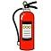
２ 消火器を準備する際の注意点
「消火器の技術上の基準を定める省令」(昭和39年自治省令第27号)第1条の2第1号に定める消火器で，エアゾール式簡易消火具・住宅用消火器は該当しません。なお、使用する消火器は、使用期限内で良好なものを使用してください。

３ 火気器具等及び消火器の設置場所
対象となる火気器具等を使用する方は，既にご提出いただいたイベントレイアウトに記載された火気器具等の設置場所及び消火器の設置場所をもとに，事務局でとりまとめて，消防局長に計画書を提出します。消防局の指導で，設置場所等について変更などを求める場合があります。

※ 上記は、水戸市内で開催されるイベントが「安全で安心して楽しめるイベント」となるように，主催者や露店等の開設者が自ら責任をもって防火管理を行う体制の確保と，開催されるイベントの状況を消防機関が事前に把握し、適切な指導を行なえる仕組みとして整備されているものです。
「防火安全対策チェックリスト」（P14)等を活用し，イベントの計画段階から終了まで徹底した安全対策を実施してください。

※ 銀杏坂歩道区間での出展は，水戸警察署との申し合わせにより，火気器具等の使用が出来ませんので，御注意ください。

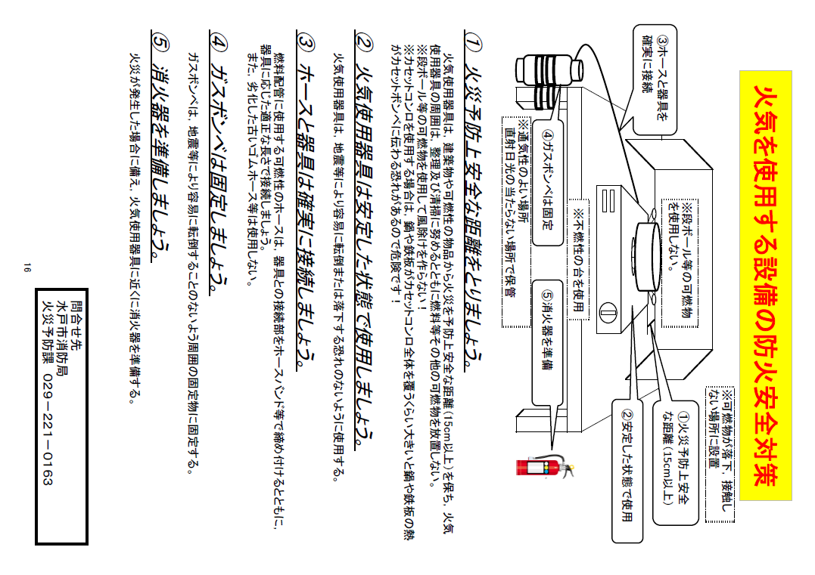
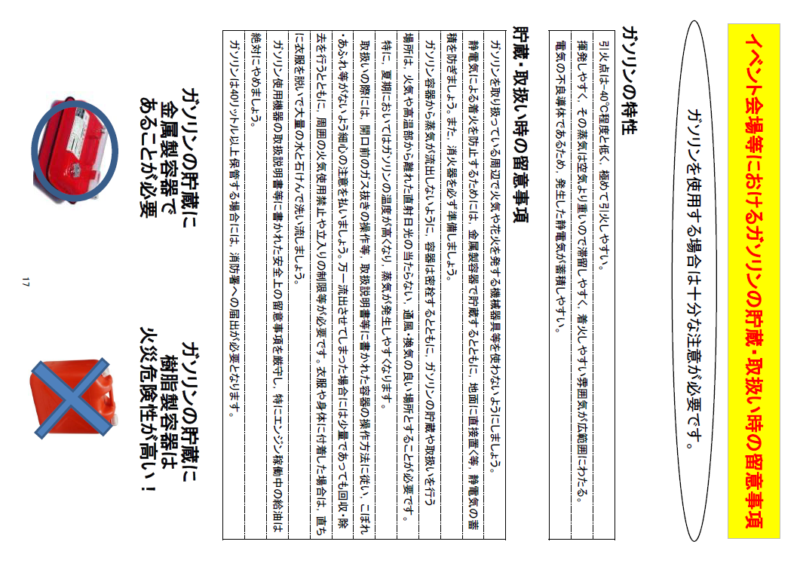

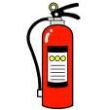
火気を使用する露店等における防火安全対策チェックリスト
区分 | チェックポイント | 良 | 否
消火器 | ・腐食，破損等は見られないか
消火器 | ・使用期限内であるか
消火器 | ・使用に際し，持ち出しやすい位置に設置してあるか
ガ ソ リ ン 携 行 缶 | チェックポイント | 良 | 否
ガ ソ リ ン 携 行 缶 | ・消防法に適合した金属性容器等で貯蔵しているか
ガ ソ リ ン 携 行 缶 | ・容器は密栓されているか
ガ ソ リ ン 携 行 缶 | ・火気や高温部から離れた風通しの良い場所に保管してあるか
ガ ソ リ ン 携 行 缶 | ・直射日光に当たっていないか
ガ ソ リ ン 携 行 缶 | ・錆び，変形，パッキンの劣化等はないか
ガ ソ リ ン 携 行 缶 | ≪注意≫ 火気厳禁  ・ガソリンは，引火点が－40℃程度と低く極めて引火しやすい。また，揮発しやすく，その蒸気は滞留しやすく可燃性蒸気が広範囲に形成されやすい。  ・開口前に圧力調整弁等を操作して容器内の圧力を抜く。
ガ ス 器 具 等 | チェックポイント | 良 | 否
ガ ス 器 具 等 | ・器具の周囲に燃料，可燃物(布巾・プラスチック容器等)はないか
ガ ス 器 具 等 | ・コンロと壁の間は15cm以上離れているか。離れていない場合は，防熱板等で遮へいされているか
ガ ス 器 具 等 | ・不燃性の床上又は台上で使用しているか
ガ ス 器 具 等 | ・ゴムホースの亀裂はないか。また，ホースバンドは締めてあるか
ガ ス 器 具 等 | ・ボンベは直射日光の当たらない，風通しの良い場所に設置されているか
ガ ス 器 具 等 | ・ボンベは，転倒しないよう設置されているか
ガ ス 器 具 等 | ≪注意≫  ・火を使用している場合は，絶対にその場を離れない。
発 電 機 | チェックポイント | 良 | 否
発 電 機 | ・不完全燃焼等を防止するため，換気の良い場所に置かれているか
発 電 機 | ・排気部分から可燃物等まで充分な距離を確保しているか
発 電 機 | ≪注意≫  ・予備燃料は必要最小限とし，金属製の携行缶等に保管する。  ・給油時は必ずエンジンを停止し，くわえタバコでの作業はしない。
水戸市消防局

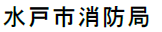
店舗名 ( )

暴力団排除のための誓約書について

警察からの要請や水戸市暴力団排除条例に基づき，水戸まちなかフェスティバルの当日の出展に携わる全ての方から誓約書をいただき，事務局にて取りまとめ，警察へ提出します。出展団体は，下記の書類をご準備ください。
【対象者】水戸まちなかフェスティバルに出展する全ての団体で，当日の出展に携わる方（高校生以下を除く）

□ 関係者一覧表（別紙４）
□ 誓約書
□ 顔写真付きの身分証明書の写し
※「通行禁止道路通行許可証」の申請にあたり，運転免許証の写しを提出している方は不要です。

提出期限：令和８年３月19日（木） 期限厳守
提出先：事務局(商工課)

① 団体名
別紙１
出展事項確認書
② 雨天決行時の出展可否について，該当するものをチェックしてください。
□ 出展する □出展しない
③ 食品の提供について，該当するものにチェックをつけてください。（※添付書類の確認に使用します。）
提供）□飲食物の提供をする □飲食物の提供をしない
形態）□現地で加熱調理して提供する □特定の場所で調理し現地では販売のみ行う
許可）□水戸まちなかフェスティバルで使用できる許可証を保有している
□水戸まちなかフェスティバルで使用できる許可証を保有しておらず，申請が必要である
※飲食物を提供する場合は，保健所へ申請が必要です。『食品営業許可申請について』(P6)をご確認ください）。
④ 電気・給排水の使用 ※該当箇所にチェックをつけてください。（※レイアウトの確認に使用します。）□電気：具体的な方法： ），□火気：具体的な方法： ）
□給水：具体的な方法： ），□排水：具体的な方法： ）
※火気器具等を使用する場合は，設置場所ごとに消火器が１本必要となります。
『火気器具等取扱に関するお知らせ』(P11)をご確認ください（IHヒーターやガソリン発電機も該当します）。
⑤ 使用する車両 ※歩行者天匤内の出展用車両は，エンジンをかけることができません。
●搬入搬出用車両 ●出展用車両（イベント開催時に歩行者天国内に駐車する車両）
種類 | 台数 |  | 種類 | 台数 | 使用用途
乗用車 | 台 |  | 乗用車 | 台
トラック | 台 |  | トラック | 台
その他車両 | 台 |  | その他車両 | 台
小計 | 台 |  | 小計 | 台
合 計（ 台）
※使用車両は共に最小限の台数としてください。なお，交通規制時に区間内へ進入できる車両は，設営・撤収作業およびイベントスペース内での販売やステージイベント等の実施のために使用するものに限ります。
⑥ ステージについて，該当するものにチェックをつけてください。（※問い合わせに使用します。）
設 置）□ステージを設置する □ステージを設置しない
出演者）（具体的な名前： ）
※出演者及びタイムスケジュールについて，３月19日（木）までに事務局まで御報告ください）
⑦ 休憩所の設置について，該当するものにチェックをつけてください。
設 置）□休憩所を設置する □休憩所を設置しない
内 容）テーブル（ 台） ／ 椅子（ 台） ／ ごみ箱（ 台）
⑧ WEBサイト等で出展内容を紹介する文章をご記入ください（100文字以内）

⑨ WEBサイト等で出展団体を紹介する写真についてご回答ください。
□ 前回と同じものを使用する □ 別のものを提出する
※団体で用意する場合は，2/27(金)までに事務局へjpegなどのデータを提出してください。
＜提出・問い合わせ先＞
〒310-8610 水戸市中央１－４－１
水戸まちなかフェスティバル実行委員会事務局
（水戸市産業経済部商工課内）
担当：鈴木，山田，滝口，山名
電話：029-232-9185
ＦＡＸ：029-232-9232
mail：mitofes@city.mito.lg.jp

出展事項確認書は２月27日（金）までにメール，ＦＡＸ
等によりご提出くださいますようお願いいたします。
水戸まちなかフェスティバル 使用車両一覧表
別紙２

出展団体 | 提出責任者 | 電話番号（携帯）
【使用車両一覧】
①運転免許証の写し，②車両の「
車検証及び自動車検査証記録事項の写し」を添付してください。
※ ①，②は，有効期限が令和８年５月２日（土）以降である必要があります。
有効期限が足りないものは警察へ申請することができませんので，事前に更新してからご提出ください。
No. | 主たる運転者名 | 車両ナンバー | 車両の種類①  いずれかに〇 | 車両の種類②  いずれかに〇 | 備考
１ |  |  | ・搬入搬出用  ・出展用 | ・乗用車  ・トラック  ・その他（ ）
２ |  |  | ・搬入搬出用  ・出展用 | ・乗用車  ・トラック  ・その他（ ）
３ |  |  | ・搬入搬出用  ・出展用 | ・乗用車  ・トラック  ・その他（ ）
４ |  |  | ・搬入搬出用  ・出展用 | ・乗用車  ・トラック  ・その他（ ）
５ |  |  | ・搬入搬出用  ・出展用 | ・乗用車  ・トラック  ・その他（ ）
６ |  |  | ・搬入搬出用  ・出展用 | ・乗用車  ・トラック  ・その他（ ）
７ |  |  | ・搬入搬出用  ・出展用 | ・乗用車  ・トラック  ・その他（ ）
８ |  |  | ・搬入搬出用  ・出展用 | ・乗用車  ・トラック  ・その他（ ）
９ |  |  | ・搬入搬出用  ・出展用 | ・乗用車  ・トラック  ・その他（ ）
10 |  |  | ・搬入搬出用  ・出展用 | ・乗用車  ・トラック  ・その他（ ）

様式第１号（第５条関係）
別紙３①
行 事 名 |  | 期 間
出 店 名 |  | 食 品 取 扱  責 任 者
１. 下記の内容をご確認の上、チェックをお願いします。
□ 出店場所における調理等は，加熱等の簡易な行為に限定して行います。
□ 当日、体調不良者がいた場合、従事させません。
□ 作業場に手洗い用ポリタンク等を設置し、作業前及び作業中の手洗いを
実施します。
２. 提供する食品についてお書きください。
食 品 名 | 作業の内容
ア 調理行為なし（既製品の物販のみ） 備考
イ 現場調理のみ有り（加熱・再加熱のみ）
ウ 仕込み調理・現場調理ともにあり
ア 調理行為なし（既製品の物販のみ） 備考
イ 現場調理のみ有り（加熱・再加熱のみ）
ウ 仕込み調理・現場調理ともにあり
ア 調理行為なし（既製品の物販のみ） 備考
イ 現場調理のみ有り（加熱・再加熱のみ）
ウ 仕込み調理・現場調理ともにあり
ア 調理行為なし（既製品の物販のみ） 備考
イ 現場調理のみ有り（加熱・再加熱のみ）
ウ 仕込み調理・現場調理ともにあり
ア 調理行為なし（既製品の物販のみ） 備考
イ 現場調理のみ有り（加熱・再加熱のみ）
ウ 仕込み調理・現場調理ともにあり
ア 調理行為なし（既製品の物販のみ） 備考
イ 現場調理のみ有り（加熱・再加熱のみ）
ウ 仕込み調理・現場調理ともにあり
取扱食品一覧 No.
３.２でウに〇をつけた場合は，仕込み場所をご記入ください。
（営業許可施設の場合、業種名と許可番号もご記入ください）
名 称
住 所
許可業種名
許可番号
※仕込み場所が市外の営業施設にあっては食品営業許可証の写しを添付すること。

様式第２号（第５条関係）
別紙３②
配置図 No.
〈設営場所（テント内）〉 | 設備の概要
〈設営場所（テント内）〉 | １ 設置位置
〈設営場所（テント内）〉 | （ 屋外 ・ 屋内）
〈設営場所（テント内）〉 | ２ 給水設備
〈設営場所（テント内）〉 | （水道、タンク、その他）
〈設営場所（テント内）〉 | ３ ハンドソープ
〈設営場所（テント内）〉 | ４ 消毒液
〈設営場所（テント内）〉 | ５ 盛付け器具
〈設営場所（テント内）〉 | （使い捨て手袋）
〈設営場所（テント内）〉 | ６ 冷蔵設備
〈設営場所（テント内）〉 | ７ 熱源
〈設営場所（テント内）〉 | （ ガス ・ 電機 ）
〈設営場所（テント内）〉 | ８ ペーパータオル
〈仕込み場（公共施設を利用する場合のみ記載）〉 | 設備の概要
〈仕込み場（公共施設を利用する場合のみ記載）〉 | １ 給水
〈仕込み場（公共施設を利用する場合のみ記載）〉 | （水道、タンク、その他）
〈仕込み場（公共施設を利用する場合のみ記載）〉 | ２ ハンドソープ
〈仕込み場（公共施設を利用する場合のみ記載）〉 | ３ 消毒液
〈仕込み場（公共施設を利用する場合のみ記載）〉 | ４ 盛付け器具
〈仕込み場（公共施設を利用する場合のみ記載）〉 | （使い捨て手袋）
〈仕込み場（公共施設を利用する場合のみ記載）〉 | ５ 冷蔵設備
〈仕込み場（公共施設を利用する場合のみ記載）〉 | ６ ペーパータオル
〈会場内〉

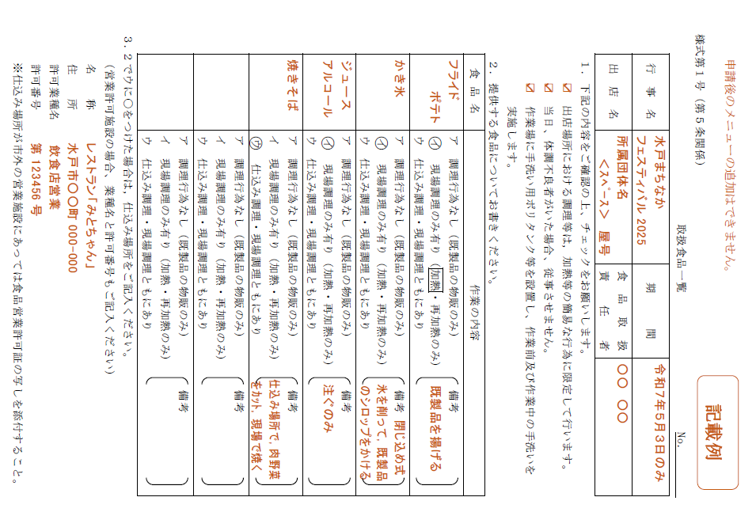
別紙３③
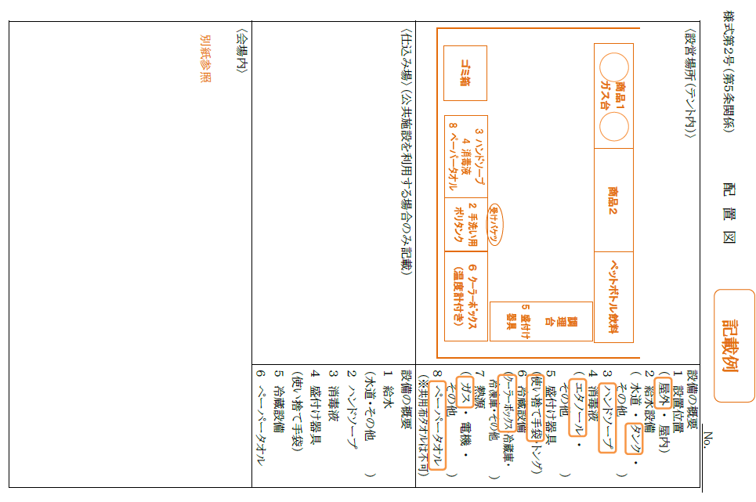
別紙３④

別紙３⑤
水戸まちなかフェスティバル２０２６ 出展関係者一覧表
別紙４①

出展団体名

番号 | 氏名（フリガナ） | 生年月日
１
２
３
４
５
６
７
８
９
10
11
12
13
14
15

別紙４②
誓約書

水戸まちなかフェスティバル実行委員会
会長 高橋 靖 様

水戸まちなかフェスティバル２０２６への出展にあたり，下記の事項を誓約いたします。

記

１ 私は，暴力団員ではありません。
２ 暴力団との関りは一切ありません。
３ 主催者の運営規定事項に従います。
４ 暴力団員であるか否かの確認のため，警察へ照会されることに同意いたします。
５ これら規定等に違反したことで出展が中止されても異議申し立てはいたしません。

令和 年 月 日

＜誓約者＞

氏名（フリガナ）

住所

生年月日

電話番号

※添付書類
顔写真付きの身分証明書の写し

